BÁO CÁO LAB - MÔN PHÁT TRIỂN ỨNG DỤNG WEB NÂNG CAO
Lab: 06 Từ ngày: 14/10/2026 đến ngày: 18/10/2026
MSSV: 2314291 Họ và tên: Đoàn Hồng Tiến
Nhóm: 20
Công việc:
STT | Công việc được giao | Liên kết đến github branch | Tiến độ %
1 | Component khung trang components/layout/: Header, Footer, SidebarCategory, UserMenu, menu điện thoại (Lab 6 – NFR-USE-001/002)  Đã hoàn thành:  - PublicShell (Server Component) lấy danh mục một lần (getCategories, Data Cache revalidate 1800) rồi truyền cho Header và Footer; API lỗi → mảng rỗng, khung trang không hỏng  - Header là Server Component thay SiteHeader (Buổi 2); chỉ phần tương tác là Client Component nhỏ: NavLink (aria-current), CategoryNav (nhận initialCategories), SearchBar, HeaderActions  - UserMenu thay InterimUserMenu của Dev 4: Hồ sơ, Dashboard; Admin thêm Quản lý danh mục, Người dùng, Thư viện ảnh; Đăng xuất. Mẫu WAI-ARIA menu button (mũi tên, Home/End, Escape trả focus); dùng cả ở header công khai và dashboard  - Menu điện thoại < 768 px: ngăn phủ portal vào document.body (header có backdrop-blur giam position: fixed — đã chụp ở 320 px), có ô tìm kiếm, link trang, danh mục; Escape/đổi trang đóng  - Footer (landmark footer, danh mục, bản quyền); SidebarCategory (nav aria-label="Danh mục", huy hiệu số công thức, aria-current, không JavaScript)  Chưa hoàn thành:  - Chưa dùng DropdownMenu / Sheet / Badge của shadcn/ui: commit nền shadcn của Dev 2 chưa vào develop → dựng bằng Tailwind + ARIA; thay khi Dev 2 merge | https://github.com/ThangThieng/Phat_trien_ung_dung_web_nang_cao/tree/2314291_DoanHongTien_buoiso6  Commit: https://github.com/ThangThieng/Phat_trien_ung_dung_web_nang_cao/commit/e249ebf | 90%
2 | Component dùng chung components/shared/: Pagination, LoadingSkeleton, EmptyState, ErrorBoundary, ErrorFallback (NFR-USE-004, NFR-PERF-005)  Đã hoàn thành:  - Pagination: nav aria-label="Phân trang", dấu …, luôn 7 ô từ 8 trang trở lên (không đổi bề rộng – CLS), link thật qua buildHref giữ bộ lọc, nhận hasPreviousPage/hasNextPage của PagedResult  - LoadingSkeleton 4 biến thể recipe-grid / recipe-detail / table / form, kích thước bằng nội dung thật; thay RecipeGridSkeleton và InterimPageLoading  - EmptyState dùng ở /recipes, /search, /categories, /categories/[slug], trang 404  - ErrorBoundary (class component + QueryErrorResetBoundary: "Thử lại" vừa reset vừa refetch); ErrorFallback có mã tra cứu (correlationId / digest), không lộ stack trace; thay InterimErrorFallback  - error.tsx của (public)/(auth)/(dashboard), global-error.tsx mới, not-found.tsx dùng component mới | https://github.com/ThangThieng/Phat_trien_ung_dung_web_nang_cao/tree/2314291_DoanHongTien_buoiso6  Commit: https://github.com/ThangThieng/Phat_trien_ung_dung_web_nang_cao/commit/e249ebf | 100%
3 | Giao diện tĩnh (mockup) với dữ liệu mẫu thật, rà bố cục 320 / 768 / 1200 px  Đã hoàn thành:  - src/mocks/fixtures: 6 danh mục + 4 công thức sinh nguyên văn từ Seed/Data/*.json; satisfies Category[] / RecipeDetail[] → đổi kiểu mà quên dữ liệu là lỗi biên dịch; có ca khó: tên dài nhất, 14 nguyên liệu, định lượng "vừa đủ"  - Route app/(dev)/mockups/{home,recipe,category,search,dashboard}, mỗi trang có phần trạng thái rỗng / lỗi / đang tải  - Chặn ở production ở cả layout lẫn từng trang (dev-only.ts): chỉ chặn ở layout thì HTML 404 vẫn chứa dữ liệu mockup (đã đo); sau khi sửa 6/6 URL → 404, không lộ dữ liệu  - Playwright đo 5 trang × 3 kích thước: 0 px cuộn ngang; 16 ảnh chụp trong docs/lab06-dev3/ (một phần ở cuối báo cáo) | https://github.com/ThangThieng/Phat_trien_ung_dung_web_nang_cao/tree/2314291_DoanHongTien_buoiso6  Commit: https://github.com/ThangThieng/Phat_trien_ung_dung_web_nang_cao/commit/e249ebf | 100%
4 | CR-2026-05 / MT-66: bộ lọc maxCookTime, maxPrepTime, minServings cho GET /recipes/search (API + kiểu Frontend)  Đã hoàn thành:  - SearchRecipesQuery thêm 3 tham số → dùng chung RecipeFilterSpec với GET /recipes (không viết bộ lọc thứ hai); không thêm sắp xếp, vẫn theo ts_rank  - Validator: phút ≥ 0, khẩu phần ≥ 1 qua RecipeQueryRules dùng chung; endpoint nhận 3 tham số tùy chọn, tương thích ngược  - Unit test: khóa cache khác nhau khi chỉ khác maxCookTime; hai validator cho cùng kết quả. Integration test: lọc thời gian nấu/chuẩn bị/khẩu phần, không gửi tham số mới → như cũ, giá trị âm → 400 VALIDATION_ERROR  - Frontend: RecipeSearchParams thêm 3 trường; search-contract.test.ts so với tham số record SearchRecipesQuery  Chưa hoàn thành:  - Giao diện bộ lọc thời gian trên /search là việc của Dev 4 ở Buổi 7 (theo kế hoạch) | https://github.com/ThangThieng/Phat_trien_ung_dung_web_nang_cao/tree/2314291_DoanHongTien_buoiso6  Commit: https://github.com/ThangThieng/Phat_trien_ung_dung_web_nang_cao/commit/e249ebf | 100%
5 | Kiểm thử và kiểm chứng (Definition of Done)  Đã hoàn thành:  - dotnet build + dotnet test trên máy dev (Docker): 418/418 test đạt; sửa 2 lỗi analyzer lộ ra lúc build (SA1512, S4144)  - Frontend: eslint 0 lỗi, tsc 0 lỗi, jest 251/251 (thêm Pagination, ErrorBoundary, SidebarCategory, UserMenu test)  - next build xanh (First Load JS lớn nhất 188 kB ≤ 200 kB); next start: các trang chính 200, /mockups/* 404  - Docker compose build lại api + frontend trên máy dev, chạy được giao diện mới  Chưa hoàn thành:  - next build trong môi trường đo của tôi không tải được Google Fonts → build ở bản sao, thay font tạm; code repo không đổi  - PR vào develop và gộp theo thứ tự Dev 4 → Dev 1 → Dev 3 → Dev 2 (bước của nhóm) | https://github.com/ThangThieng/Phat_trien_ung_dung_web_nang_cao/tree/2314291_DoanHongTien_buoiso6  Commit: https://github.com/ThangThieng/Phat_trien_ung_dung_web_nang_cao/commit/e249ebf | 100%

Ảnh chụp bố cục (mockup, 320 / 768 / 1200 px và menu điện thoại):
Trang chủ – 1200 px
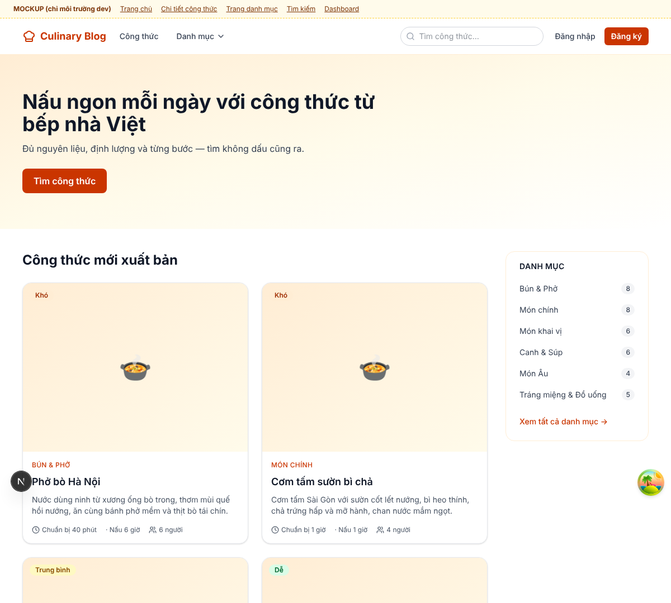
Trang chủ – 768 px
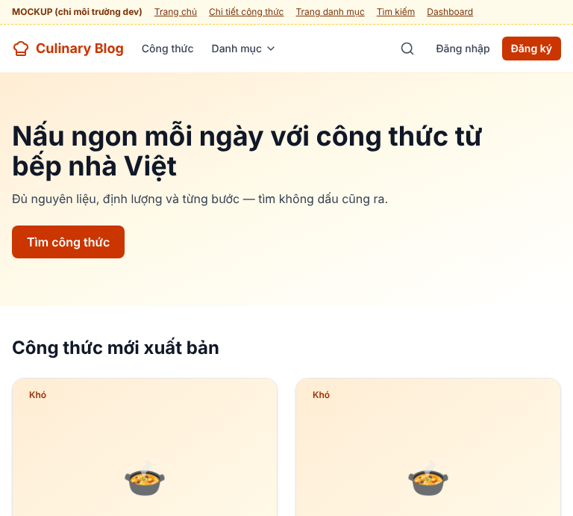
Trang chủ – 320 px
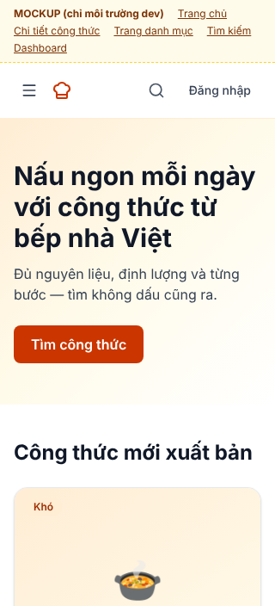
Trang chủ – 320 (menu ☰ mở)
